河南农业大学2005-2006学年第二学期
院、系 班级 姓名 学号 课头号
密 封 线
《高等数学》（工科）期末考试试卷（A）
题号 | 一 | 二 | 三 | 总分
分数

得分 | 评卷人
一、判断题（每小题2分，共计20分）
1、两个单位向量的数量积一定等于1. （ ）
2、设有向量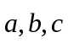，则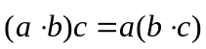. （ ）
3、函数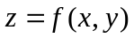的两个二阶混合偏导数及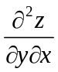在区域内连续，则这两个二阶混合偏导数在区域内必相等. （ ）
4、沿梯度方向时，方向导数取得最大值.
5、若为的面积，则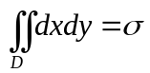. （ ）
6、设平面闭区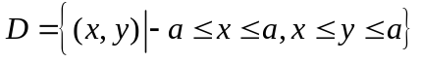，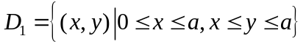，则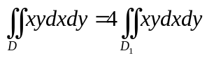. （ ）
7、设是任意一条分段光滑的曲线，则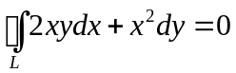. （ ）
8、若级数收敛，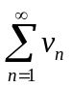发散，则级数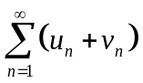可能发散，也可能收敛. （ ）
9、对级数，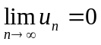是该级数收敛的必要非充分条件. （ ）
10、若级数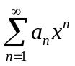在处收敛，该级数的收敛半径一定大于等于2. （ ）

得分 | 评卷人

二、填空题（每空2分，共计20分）.

1、已知两点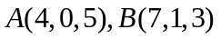,则与向量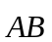方向一致的单位向量为______________.
2、曲面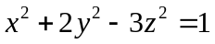在点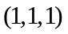处的法线方程为________________________.
3、向量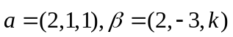，且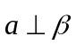，则＝______________.
4、交换积分次序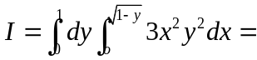____________________________.
5、设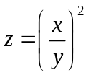，则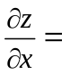_______________________.
6、级数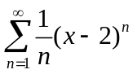的收敛区间为______________.
7、设为圆周，则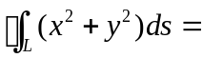__________________.
8、设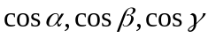是有向曲面在点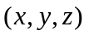处的法向量的单位余弦，则两类曲面积分间关系是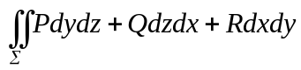＝_____________________.
9、设为球面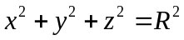的外侧，则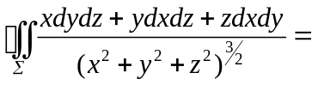_________.
10、设是以4为周期的周期函数，在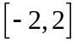定义为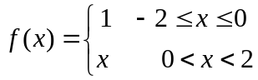，则傅立叶级数在收敛于________________.

得分 | 评卷人
三、计算题（每题10分，共计60分）
1、计算二重积分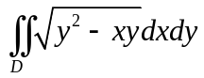，其中D是由直线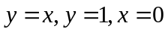所围成的平面区域．

院、系 班级 姓名 学号 课头号
密 封 线

2、设函数在内具有二阶导数，且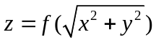满足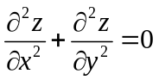.证明：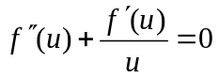．

3、将函数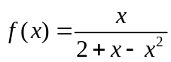展成的幂级数．

4、计算曲面积分：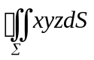，其中是球面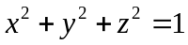外侧在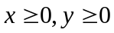的部分．

5、利用格林公式计算：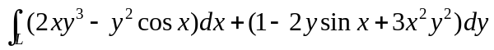，其中L为抛物线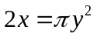上由点到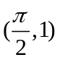的一段弧．

6、设一平面经过原点及点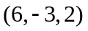，且与平面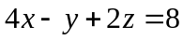垂直，求此平面方程．

